| Gerb-BMSTU_01 | **Министерство науки и высшего образования Российской Федерации**  **Федеральное государственное бюджетное образовательное учреждение**  **высшего образования**  **«Московский государственный технический университет**  **имени Н.Э. Баумана**  **(национальный исследовательский университет)»**  **(МГТУ им. Н.Э. Баумана)** |
| --- | --- |

ФАКУЛЬТЕТ Информатика, искусственный интеллект и системы управления

КАФЕДРА Системы обработки информации и управления\_\_\_\_\_\_\_\_\_\_\_

**ОТЧЕТ**

**К ДОМАШНЕМУ ЗАДАНИЮ № 2**

**По дисциплине «Методы поддержки принятия решений»**

**МОДЕЛЬ ДИАГНОСТИКИ И ЛЕЧЕНИЯ ЗАБОЛЕВАНИЙ**

Студент ИУ5-71б  Д.М. Зелинский

(Группа) (Подпись, дата) (И.О.Фамилия)

Преподаватель  Д.О. Ишков

(Подпись, дата) (И.О.Фамилия)

Оценка \_\_\_\_\_\_\_\_\_\_\_\_\_\_\_\_\_\_\_

Москва – 2023

**Задание**

Построить модель диагностики и лечения заболеваний – грипп, ОРЗ, воспаление легких – в зависимости от симптомов (температура, боль в горле, насморк, хрип в легких). Рекомендуемые лекарства: аспирин, нафтизин, антибиотик, молоко с медом.

Исходные данные можно сформировать самостоятельно, с соблюдением следующих условий: количество заболеваний – не менее трех; количество симптомов – не менее четырех; количество рекомендуемых лекарств – не менее четырех.

**Исходные данные:**

1. **Заболевания:** цирроз печени, гепатит C, гемолитическая желтуха, жировая болезнь печени;
2. **Симптомы:** тошнота, боли в мышцах и/или суставах, дискомфорт в области живота, изменение кожного пигмента, горький привкус в полости рта, снижение аппетита, слабость, эмоциональная неустойчивость;
3. **Рекомендуемые лекарства:** витаминотерапия, инфузионная терапия, диета, физические нагрузки, противовирусные препараты, антибиотики, препараты, улучшающие метаболизм печени.

**Выполнение работы**

1. Модель диагностики и лечения заболеваний:

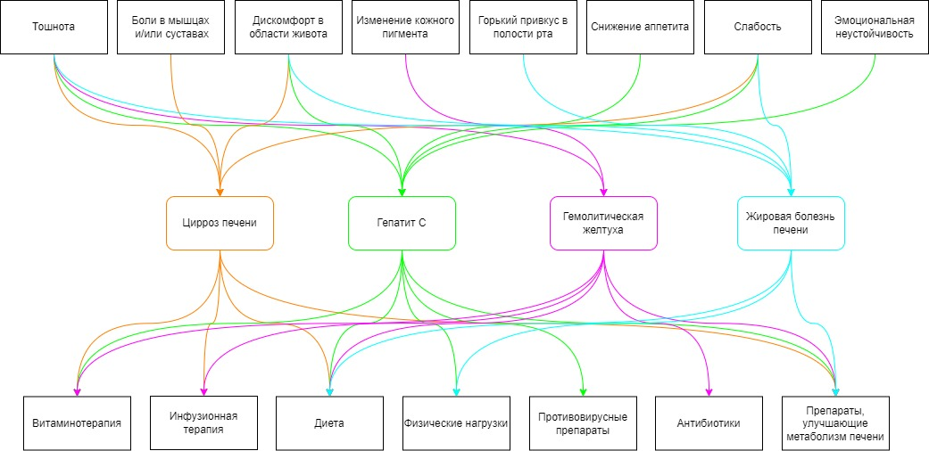

1. Ответы на вопросы:

Нечёткое множество – множество, все элементы которого имеют степень принадлежности, измеряемую величиной от 0 до 1, где 0 – непринадлежность, а 1 – полная принадлежность.

В данной модели примером нечёткого множества является набор симптомов, принадлежащий определённой болезни. Мы можем рассмотреть гепатит С, к которому относятся тошнота, дискомфорт в области живота, снижение аппетита, слабость, эмоциональная неустойчивость. Симптом тошнота имеет степень «несильная», что соответствует степени принадлежности ~0,6-0,7. Также дискомфорт в животе расценивается как «сильный», т.е. принимает значение, близкое к 0,9. Аналогично можно оценить степень принадлежности каждого симптома к болезни, ранжированную от 0 (не принадлежит) к 1 (принадлежит полностью).

Также примером нечёткого множества в данной модели может послужить совокупность методов лечения определённой болезни. Так, гемолитическую желтуху лечат наиболее успешно антибиотиками (степень принадлежности данного лекарства к множеству стремится к ~0,9-1), а также диетой (~0,8), инфузионной терапией (~0,6) и витаминотерапией (~0,5-0,6).

Существует несколько способов визуализации степени принадлежности на разработанной модели.

1. Отобразить веса:

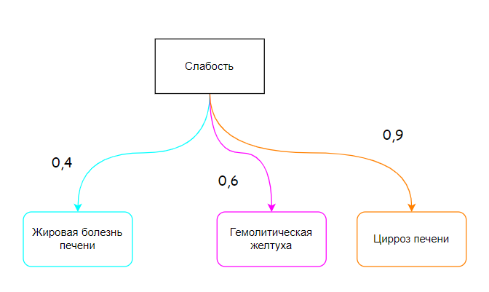

1. Изменить толщину линий:

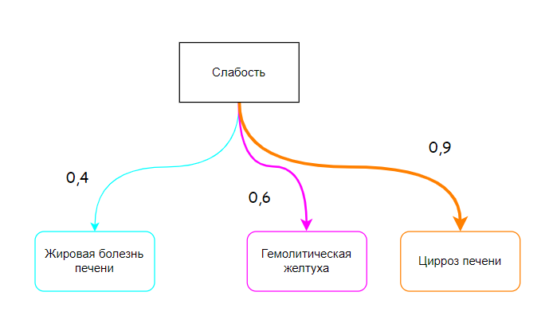

1. Изменить вид стрелочек:

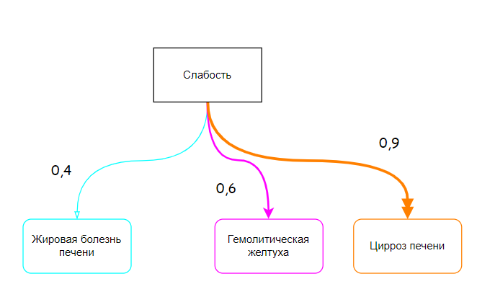

1. Изменить прозрачность линий:

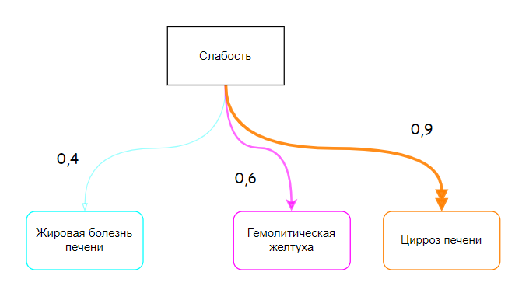

1. Использовать штриховые линии разной величины:

